**هل يحق لموظف عام أن يرشح علناً مسؤولاً لمنصب رئاسي؟ نواف كبارة ... والكرسي الملاصق الذي كسر حاجز التواصل**

06-07-2023 | 00:00 **المصدر**: "النهار"

[منال شعيا](https://www.annahar.com/arabic/authors/%D9%85%D9%86%D8%A7%D9%84-%D8%B4%D8%B9%D9%8A%D8%A7)

[**منال شعيا**](https://www.annahar.com/arabic/authors/%D9%85%D9%86%D8%A7%D9%84-%D8%B4%D8%B9%D9%8A%D8%A7)

* **شارك على**
* [fb](javascript:;)
* [tw](javascript:;)
* [whatsapp](https://api.whatsapp.com/send?phone=&text=%d9%87%d9%84+%d9%8a%d8%ad%d9%82+%d9%84%d9%85%d9%88%d8%b8%d9%81+%d8%b9%d8%a7%d9%85+%d8%a3%d9%86+%d9%8a%d8%b1%d8%b4%d8%ad+%d8%b9%d9%84%d9%86%d8%a7%d9%8b+%d9%85%d8%b3%d8%a4%d9%88%d9%84%d8%a7%d9%8b+%d9%84%d9%85%d9%86%d8%b5%d8%a8+%d8%b1%d8%a6%d8%a7%d8%b3%d9%8a%d8%9f+%d9%86%d9%88%d8%a7%d9%81+%d9%83%d8%a8%d8%a7%d8%b1%d8%a9+...+%d9%88%d8%a7%d9%84%d9%83%d8%b1%d8%b3%d9%8a+%d8%a7%d9%84%d9%85%d9%84%d8%a7%d8%b5%d9%82+%d8%a7%d9%84%d8%b0%d9%8a+%d9%83%d8%b3%d8%b1+%d8%ad%d8%a7%d8%ac%d8%b2...%20https%3a%2f%2fwww.annahar.com%2f265199)
* [telegram](https://telegram.me/share/url?url=https%3a%2f%2fwww.annahar.com%2f265199&text=%d9%87%d9%84+%d9%8a%d8%ad%d9%82+%d9%84%d9%85%d9%88%d8%b8%d9%81+%d8%b9%d8%a7%d9%85+%d8%a3%d9%86+%d9%8a%d8%b1%d8%b4%d8%ad+%d8%b9%d9%84%d9%86%d8%a7%d9%8b+%d9%85%d8%b3%d8%a4%d9%88%d9%84%d8%a7%d9%8b+%d9%84%d9%85%d9%86%d8%b5%d8%a8+%d8%b1%d8%a6%d8%a7%d8%b3%d9%8a%d8%9f+%d9%86%d9%88%d8%a7%d9%81+%d9%83%d8%a8%d8%a7%d8%b1%d8%a9+...+%d9%88%d8%a7%d9%84%d9%83%d8%b1%d8%b3%d9%8a+%d8%a7%d9%84%d9%85%d9%84%d8%a7%d8%b5%d9%82+%d8%a7%d9%84%d8%b0%d9%8a+%d9%83%d8%b3%d8%b1+%d8%ad%d8%a7%d8%ac%d8%b2...)
* [messenger](javascript:;)
* [linkedIn](javascript:;)

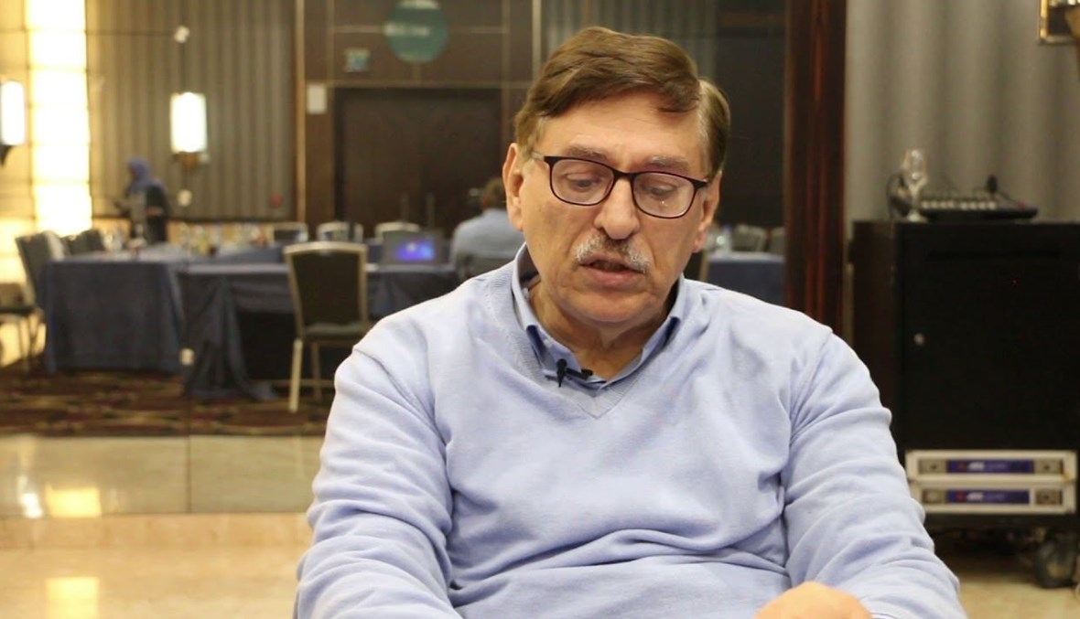

**نواف كبارة.**

[**A+**](javascript:zoomText(2);)[**A-**](javascript:zoomText(-2);)

وسط تسارع التطورات في البلاد، وفي صلبها الحوادث الأمنية في الآونة الأخيرة، برز موقف لمندوبة لبنان الدائمة بالوكالة لدى الأمم المتحدة جان مراد حول ترشحها أو تمنيها أن يتولى الاستاذ الجامعي [#نواف كبارة](https://www.annahar.com/arabic/news/listing?tag=%d9%86%d9%88%d8%a7%d9%81+%d9%83%d8%a8%d8%a7%d8%b1%d8%a9) رئاسة الحكومة، علماً ان لا مؤشرات تنبىء بقيام حكومة جديدة في المدى المنظور، بعدما اعتادت حكومة تصريف الاعمال "الحكم" في زمن شغور رئاسي يبدو انه سيطول. انما، من حيث المبدأ، هل يحق لموظف عام ان يرشح او يعلن موقفه من تولّي شخصية معينة منصبا رئاسيا؟

في القانون، ما من أمر يمنع. يشرح الخبير الدستوري المحامي عصام إسماعيل لـ"النهار" : "اعلان موظف تفضيله او تأييده شخصية ما يعبّر عن موقف سياسي يتصل بدرجة أولى بالحرية السياسية او بالتعبير عن الرأي". وينطلق من قاعدة دستورية تقول إنه "وفق الدستور اللبناني ما من ترشيح لمنصب رئاسة الحكومة، اذ ثمة مواقع او مناصب رئاسية ثلاثة، لا ترشيح فيها، أي ان الدستور لا يوجب او يلزم اعلان الترشيح، وهي رئاسة الجمهورية، رئاسة مجلس الوزراء، رئاسة مجلس النواب، اذ ان النواب يختارون أشخاصا لهذه المواقع، وإن لم يكن هناك ترشيح رسمي".  
  
عادة، يلزم القانون الموظف عدم الاخلال بوظيفته او الخروج عن الخضوع لرئيس الحكومة او للوزير او للمسؤول الأعلى الذي ينتمي اليه الموظف العام.  
  
من هنا يفسر إسماعيل: "اعلان او تأييد مرشح لا يشكل مخالفة للقانون ولا للدستور، انما الامر يتعلق بدرجة أولى بحرية الشخص وبتفضيله او تمنّيه ان يتبوأ مسؤول ما مركزا معينا، شرط ألا يترافق هذا الاعلان او التمني مع حالة تمرّد وظيفي تتعلق بالاخلال بالوظيفة او بتفضيله مسؤولا على آخر".  
  
ويختم: "طالما ان الموظف ينفذ تعليمات الوزير التابع له، ولم يتخطَّ صلاحياته أو يخلّ بواجباته تجاه رئيسه، ولم يتمرد عليه ولم يخالف قراراته، فلا يرتب عمله او مواقفه أي مفاعيل قانونية، ولا يؤثر على المسار الوظيفي".  
  
  
**نواف كبارة: قضية الانسان**... وبعد، من هو نواف كبارة؟ ولِم اعلان مراد تأييدها العلني له؟  
  
كبارة هو رئيس "الجمعية الوطنية لحقوق الأشخاص ذوي الإعاقة في لبنان"، وأستاذ العلوم السياسية في جامعة البلمند. منذ أعوام واعوام، يترافق اسمه مع عمل المجتمع المدني والجمعيات الناشطة في مجال حقوق الانسان.  
  
ناضل كبارة مع العديد من الجمعيات المعنية، وكان اول شخص من ذوي الحاجات الخاصة يترشح للانتخابات النيابية عام 2005.  
  
شمالا، ومن قلب طرابلس، حيث ترشح، كان يجول من على كرسيه من اجل اللقاءات والمهرجانات الانتخابية، وسط انصار يرتدون قمصانا كُتب عليها "اتحاد المعوقين اللبنانيين" الذي يترشح باسمه.  
  
صحيح ان الحظ لم يحالفه، لكنه خلق حالة كرّسها واثبتها أعواما، بإمكانات وجهود كبيرة وبموارد ضئيلة.  
  
يتميز كبارة بطلاقة ولباقة لافتتين، فهو الآتي من خبرة طويلة في التعليم يدرك كيف يوصل الرسالة. ابان ترشحه، قال لوكالة "فرانس برس": "لم يعترض اي مرشح على اعاقتي او يعتبرني غير ذي فائدة. والكرسي الملاصق لجسدي لم يعد حاجزا دون التواصل".  
  
كان يدرك ان الفوز لن يحالفه، لكنه أراد ان يكسر هذا الحائط او الحظر. ذاتيا، هو كسره منذ زمن، انما أراد ان يقبل المجتمع بكسره ايضا.  
  
بالطبع، لا يُختصر نشاط كبارة بالترشح النيابي، انما له نضال وصولات وجولات، فكرية، اجتماعية، إعلامية في سبيل قضية المعوقين وحقوق الانسان عموما. هو الذي لا يقبل أن يحدّد مجلس النواب نوعا من كوتا او نسبة لذوي الحاجات الخاصة الذين ينوون دخول الندوة البرلمانية، كمن يريد ان يؤخذ الحق كحقّ لا كمنّة.  
  
مثّل كبارة لبنان في "المنظمة الدولية للمعوقين" وفي "المنظمة العربية للمعوقين"، وكان يعطي تعريفا دقيقا وبسيطا للاعاقة. يقول ان "الاعاقة بمفهومها الواسع تعني الوضع الذي يتطلب ترتيبا مختلفا عن العادي".  
  
عام 1980 ، تعرض لحادث سير في السعودية، فأصيب بشلل نصفي عندما كان في السابعة والعشرين من عمره. ومنذ عام 1990، بدأ نشاطه مع مجموعة من المعوقين، وبدأت تتوالى المحطات المهمة:  
  
في العام 2000، اقر مجلس النواب قانونا يسمح للمعوّق بالاندماج في المجتمع. انما عمليا، بقيت آليات التنفيذ من جانب السلطة خجولة، وتتطلب الكثير من التطوير والمتابعة.  
  
اما في 13 كانون الأول 2006، فقد اقرت لجنة الأمم المتحدة "اتفاق حقوق الأشخاص ذوي الإعاقة"، قبل ان تقره الجمعية العمومية للأمم المتحدة في 30 آذار 2007.  
  
كان هذا التوقيع نتيجة جهد بدأ لبنانيا - محليا، وشارك فيه العديد من المنظمات والجمعيات. ودوليا، تكلل الجهد لاحقا بتوقيع الاتفاق من أكثر من 80 دولة. ووفق الأمم المتحدة، فإن هذا الاتفاق كان الاول الذي يوقع عليه هذا العدد الكبير من الدول.  
  
لطالما اعتبر كبارة في اكثر من موقف له ان "مزيجاً من الجهود المبذولة من الأمم المتحدة، والجهات الإقليمية كجامعة الدول العربية، وممثلي المنظمات غير الحكومية للأشخاص المعوقين، يستطيع أن يلعب دوراً إيجابياً في دعم مفهوم الدمج ودفعه".  
  
مطلب رئيسي لجمعيات ذوي الإعاقة في لبنان، كان ولا يزال، وفق كبارة، وهو أن "تؤمّن الدولة كل السياسات الكفيلة بدمجهم وتأمين التغطية الصحية لهم والدمج التربوي وتأمين فرص العمل". ويرى ان "السياسات القائمة على الإيواء تعني عزل الاشخاص ذوي الإعاقة و إيداعهم مدى الحياة في مؤسسات، ما يمنعهم من أن يعيشوا بكرامة وحرية في المجتمع".  
  
ولعلها عبارة واحدة كتبها مرة كبارة، تكاد تختصر الواقع كله: "لم تعد مسألة الإعاقة مسألة طبية وإنما هي قضية حقوق إنسان بامتياز".

**الكلمات الدالة**